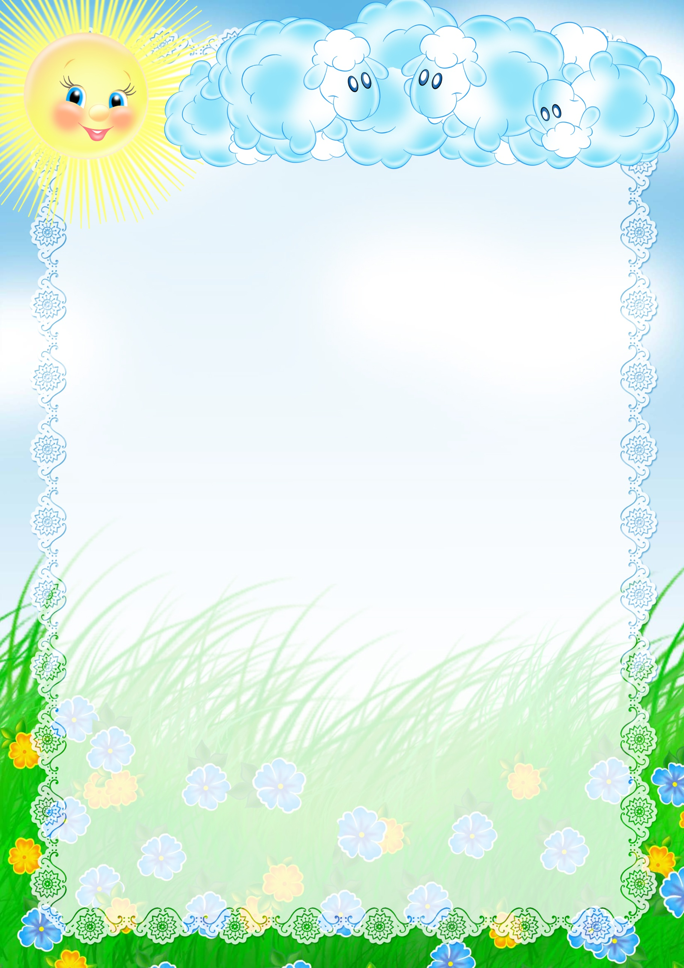
ГБОУ ООШ № 15 структурное подразделение
«Детский сад «Чебурашка» города Новокуйбышевска

Авторская разработка
Нод по социально-коммуникативному развитию в подготовительной к школе группе на тему: «Вокруг света»

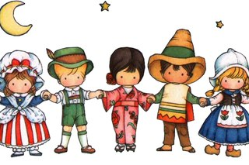
Разработала: Мельникова С.Е.
Матвеева О.С.

План – конспект непосредственной образовательной деятельности
в подготовительной к школе группе по социально-коммуникативному развитию гражданско-патриотическое направление
на тему: «Вокруг света»
Цель: Способствовать расширению представлений детей, что земля огромный дом, в котором живут разные люди.
Интеграция образовательных областей:
«Речевое развитие», «Познавательное развитие», «Художественно-эстетическое развитие», «Физическое развитие», «Социально-коммуникативное развитие».
Задачи:
1) Способствовать развитию умения у детей находить сходство и различие людей разных национальностей; («Познавательное развитие»)
2) Развивать грамматический строй речи, образовывая новые слова; развивать диалогическую речь у дошкольника, обогатить словарный запас у дошкольников по данной теме («Речевое развитие»)
3) Способствовать повышению познавательной активности детей через решение проблемных ситуаций; («Познавательное развитие»)
4) Способствовать формированию интереса к культуре народов мира; («Познавательное развитие»)
4) Мотивировать детей слушать своих товарищей, развивать у детей положительное отношение и чувства симпатии к людям разных национальностей; («Социально-коммуникативное развитие»)
5) Совершенствовать знания детей об играх ненецкого народа, мотивировать детей к двигательной активности; («Физическое развитие»);
6) Расширять знания детей об архитектуре разных народов; («Художественно-эстетическое развитие»);

Методы и приемы: - практические
-наглядные
-словесные
-игровые

Материалы и оборудование: презентация «Вокруг света», пазлы «Эйфелева башня» на каждого ребенка, демонстрационные картинки по темам: «Жилища народов мира», «Одежда народов мира», «Народы мира», Плакат Земной шар, изображение народов мира, маска Солнца.

Формы организации совместной деятельности

Детская деятельность | Формы и методы организации  совместной деятельности
Двигательная | Подвижная игра «Хейро»
Игровая | Игровая ситуация «Звуковое письмо», Дидактические игры: «Кто, где живёт», «Сложи картинку».
Познавательно-исследовательская | Исследование «Чем похожи и чем отличаются люди»
Речевая | Рассказ воспитателя: «Как здороваются люди разных стран», рассказ воспитателя: «Дети разных народов».
Продуктивная | Создание хоровода дружбы народов.

Логика образовательной деятельности

№ | Деятельность педагога | Деятельность  воспитанников | Планируемые  результаты
1  2 | Мотивационно – ориентировочная  Воспитатель с детьми заходят в зал. На экране появляется письмо.  – Ребята, интересно от кого пришло письмо. Посмотрим? Звучит звуковое письмо от Незнайки.  Воспитатель предлагает помочь сказочному герою.  Основная.  Хорошо. Ребята, посмотрите перед вами четыре стола. Сейчас вы станете исследователями. Мы разделимся на 4 группы.  Первый стол: вам надо нарисовать, что у всех людей общего. Внимательно рассмотрите картинки и зарисуйте.  Второй стол: Перед вами картинки. Найдите, что в них разного.  Третий и четвертый стол: Вы тоже должны найти, что еще разного может быть у людей разных стран. Приступайте к работе.  Готовы поделиться своими выводами?  Правильно, у каждого народа своя национальная одежда.  Правильно: разным цветом лица, есть чернокожие, белокожие, желтолицые. Как вы думаете, почему?  Правильно. Каждый народ строит дома характерные для определенной страны, со своими особенностями и архитектурой. А хотите отправиться в небольшое путешествие по странам?  Как вы думаете, на чем мы можем попасть в разные страны?  Тогда садитесь и полетели. (Звучит звук самолета. Слайд № 3)  Первая страна Франция.  Слайд№ 4 Франция.  Дидактическая игра «Сложи картинку»  Воспитатель предлагает собрать картинку из частей и определить, какая достопримечательность получиться. Ребята, если кому-то нужна помощь, поддерживайте и помогайте друг другу.  Молодцы. Что же у вас получилось?  Летим дальше (Слайд№ 5) Попадаем в Японию.  Ребята, а когда люди приходят в гости друг к другу, или встречаются на улице, они что говорят? Конечно, нужно поздороваться. Каждый воспитанный человек должен здороваться. Я хочу вам рассказать и показать, как приветствуют друг друга в разных странах.  Игра «Всемирные приветствия» (показ слайдов)  Россия – объятие и троекратное лобызание поочередно в обе щеки.  Китай – легкий поклон со скрещенными на груди руками.  Индия – легкий поклон, ладони вытянуты перед лбом.  Япония – легкий поклон, руки и ладони вытянуты по бокам  Германия – простое рукопожатие и взгляд в глаза.  Поздоровайтесь так как принято в Японии.  Незнайка зовет нас дальше в путь. Мы с вами прилетели на север. Кто знает, какие народы живут на севере? Здесь живут ненцы, эскимосы, якуты, чукчи. (Слайд № 7)  Предлагаю поиграть в ненецкую игру «Хейро».  Ненецкая игра “Хейро”  Играющие идут по кругу приставным шагом. Руками делают равномерные взмахи вперед-назад и на каждый шаг говорят хейро. Ведущий - солнце сидит на корточках в середине круга.  Воспитатель: Повеселились, отдохнули. И нам пора опять в путь.  Воспитатель: Чтобы вспомнить, как называют людей разных стран, предлагаю поиграть в игру «Кто, где живёт».  Воспитатель: Молодцы. Мы вернулись с вами домой. А где мы с вами живем?  Значит мы с вами кто?  Наша родина необъятна и красива.  Наше путешествие получилось маленькое, но мы обязательно отправимся с вами еще в путешествие и посетим другие страны.  Мы такие разные — взрослые и дети Земли: чем же мы отличаемся друг от друга?  — Вы пока еще дети, но скоро станете взрослыми. И от вас будет зависеть мир и счастье на нашей планете, оттого, научились ли вы дружить с детства!  — Глядя на вас, я убедилась, что вы все очень дружные, добрые, внимательные ребята и всегда сможете прийти на помощь друг другу.  А в заключении я предлагаю вам сделать хоровод дружбы народов мира и отправить их к Незнайке.  Понравилось вам наше путешествие? А чем оно вам понравилось?  Спасибо вам, ребята, за вашу активную и заинтересованную работу. Сегодня мы с вами познакомились с народами разных стран, самое главное это дружить с людьми независимо от цвета кожи, глаз, волос.  У меня для вас есть вот такие куколки, символизирующие народов мира. Возьмите их к себе в группу и склейте. Это вам на память о нашем путешествии. | Дети соглашаются посмотреть письмо  Дети соглашаются помочь.  Дети работают самостоятельно.  Первый стол – похожи глазами, строением (две ноги, две руки, голова), нос, уши.  Второй стол – разная одежда.  Третий стол – разный цвет лица.  Четвертый стол: Разные дома  Да  На самолете  Дети складывают Эйфелеву башню  Эйфелева башня  Здороваются  Дети повторяют движения приветствия  Дети здороваются  Дети высказывают свои предположения  Все разбегаются, после сигнала “солнце”.  Во Франции живут – французы, в Италии живут – итальянцы, на Украине живут – украинцы, в Белоруссии живут–белорусы, в Японии живут – японцы, в Китае живут – китайцы.  В России  Россияне.  • мы разговариваем на разных языках;  • по-разному одеваемся;  • выглядим по-разному;  • у нас разные жилища (дома);  • мы живем в разных уголках земного шара.  Дети подходят, берут заготовки, клеят на земной шар  Дети высказывают свои мысли | Настрой на положительную мотивацию  Мотивация на исследовательскую деятельность.  Повышение познавательной активности через решение проблемной ситуации  умение анализировать, делать выводы  Стимулировать детей к мыслительной деятельности  развивать диалогическую речь детей  Способствовать развитию абстрактного мышления  Расширять знания детей об архитектуре разных народов  Способствовать формированию интереса к культуре народов мира  Развивать умение внимательно слушать рассказ воспитателя  Способствовать систематизации знаний о народах севера  снимать мышечный тонус детей  совершенствовать в беге  Развивать умение рассуждать, делать выводы  Развитие грамматического строя, образовывая новые слова  Формирование представлений о родине.  развивать чувство композиции  Мотивировать детей слушать своих товарищей, развивать у детей положительное отношение и чувства симпатии к людям разных национальностей;

